Участники команд по очереди приставным шагом по гимнастической скамейки, с рюкзаком до ориентира и обратно. Побеждает команда, первой выполнившая задание.

Инструктор. Следующая эстафета
6.Эстафета «Снайперы».
Участники команд по очереди стараются попасть мячиком в мишень с расстояния 5-6 метров. Побеждает команда, у которой больше попаданий в цель.
Инструктор. Какие сильные и ловкие команды я увидела сейчас, что значит тренировка. Ну, просто высший класс! 70 лет назад, в День Победы была такая радость и ликование! Люди пели, плясали, обнимали друг друга от радости. Давайте и мы с вами устроим веселый перепляс.
Пока команды устроят привал, отдохнут, девочки исполнят танец
«Катюша»

Упражнения для капитанов. «Кто кого перепляшет». (Песня « Смуглянка»)

7. Конкурс капитанов.
Вожаков и атаманов.
Наступил их звёздный час,
Так поддержим их сейчас!
Инструктор. На олимпиаде есть необычная традиция: оповещать о результатах победы сигналом, салютом. Попробуем и мы с вами преодолеть препятствия и ударить в бубен.
8. Эстафета «Сигнал победы»
Игроки команд строятся за линией старта. На расстоянии 10 см от линии старта располагаются друг за другом 4 малых обруча, на расстоянии 5м от линии старта стоят столики, на которых лежат бубны. По сигналу первый ребёнок начинает движение вперёд, прыгает из обруча в обруч, добегает до столика, ударяет рукой по бубну, возвращается в свою команду. Передаёт эстафету следующему участнику. Остальные повторяют те же действия. Победившей считается команда, быстрее выполнившая задание.
Инструктор. Вот и подходит к завершению наша Олимпиада, посвящённая празднованию 70-летя победы.
Ну как, ребята, вам понравилась Олимпиада?
Дети. Да.
Инструктор. Теперь просим капитанов команд подсчитать свои награды.
Подведение итогов соревнований.
За участие в Малых Олимпийских играх все дети награждаются памятными дипломами с личными результатами.
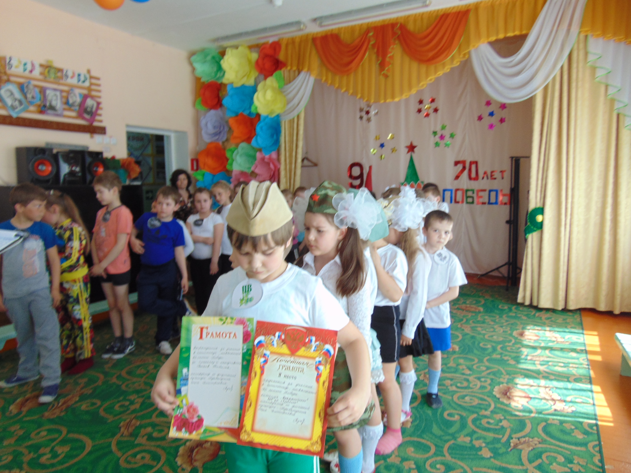

Инструктор: Наша Олимпиада подошла к концу. Мы от души поздравляем всех с праздником – Днем Великой победы! Это наш общий большой праздник, он касается и вас, рожденных после войны детей. Ведь если бы ваши деды, прадеды не отстояли тогда нашу родину, кто знает, может, и вас бы не было на земле, таких веселых и счастливых. Помните об этом наша память, о них бессмертна.
"На этом Малые Олимпийские игры прошу считать закрытыми".
Звучит торжественная музыка, производят вынос Знамя победы и олимпийского огня.
Инструктор. Победители делают круг почета.

Библейский список:
1. Ю. Картушина Сценарии оз оровительных досугов для детей 4-5 лет Творческий Центр Сфера Москва 2005
2. О.А Скоролупова, Т.М Тихонова «Игра – как праздник!» Москва 2006 3. Л.И.Пензулаева Оздоровительная работа в ДОУ2012г Мозаика-Синтез. Москва Андреева Н.Ф. Планирование работы по патриотическому воспитанию в ДОУ //Управление ДОУ. – 2005. - № 1. – С. 16 – 26
4. Белая К.Ю. От сентября до сентября: Рекомендации заведующим и старшим воспитателям детских садов к планированию учебно-воспитательной, методической работы на год. – М, 1998.
5. Великая Победа //Дошкольное воспитание. – 2000. - № 5. – С. 2.
6.Виноградова Н.Ф., Козлова С.А. Наша Родина: Пособие для воспитателя. – М.: Просвещение, 1984. – 304 с.
7. Гутникова Л. Спортивный праздник, посвященный Дню Победы //Дошкольное воспитание. – 2005. - № 4. – С. 49.
8.День Победы //Дошкольное воспитание. 2005. - № 5. – С. 3.

